B皆さん 縮小画像シカゴだより第224報「伝統と底力のドイツ」 2022年12月10日（土）

ドイツは2度の世界大戦敗北から立ち上がった底力を持つ伝統ある国です。ドイツの面積は日本の約95%で、人口は8200万人です。第2次世界大戦の同盟国であり敗戦の経験から、私は‟ドイツ人は日本人と似ているのか”との疑問を持っていました。更にシカゴ大学の私の上司カート・ロスマン教授はドイツ人でしたので彼の言動には注目していました。
ベルリンの壁（高さ4m、全長155㎞）崩壊は1989年ですが、それ以前ベルリン封鎖の冷戦時代にチャーリー・ポイント（写真1）を通って東ベルリンを訪問したことがあります。その時の印象は“若気の至り‟と思いますが“ソ連との戦争恐れる必要なし‟でした。その理由は東ドイツに駐車していた車はチョーク装備で、外装修理の一部はベニヤ板でした。工場の建物は日本の戦後に類似し、アパート群は立派とは言えない状態でした。そこで「共産陣営は自由民主陣営に勝つ筈がない」と仮定したのです。その後、ソ連は崩壊、西ドイツは東ドイツ復興に巨額の投資をし、‟あっという間に東西ベルリンの差の認識が困難なほどの国づくりを実現した‟のです。
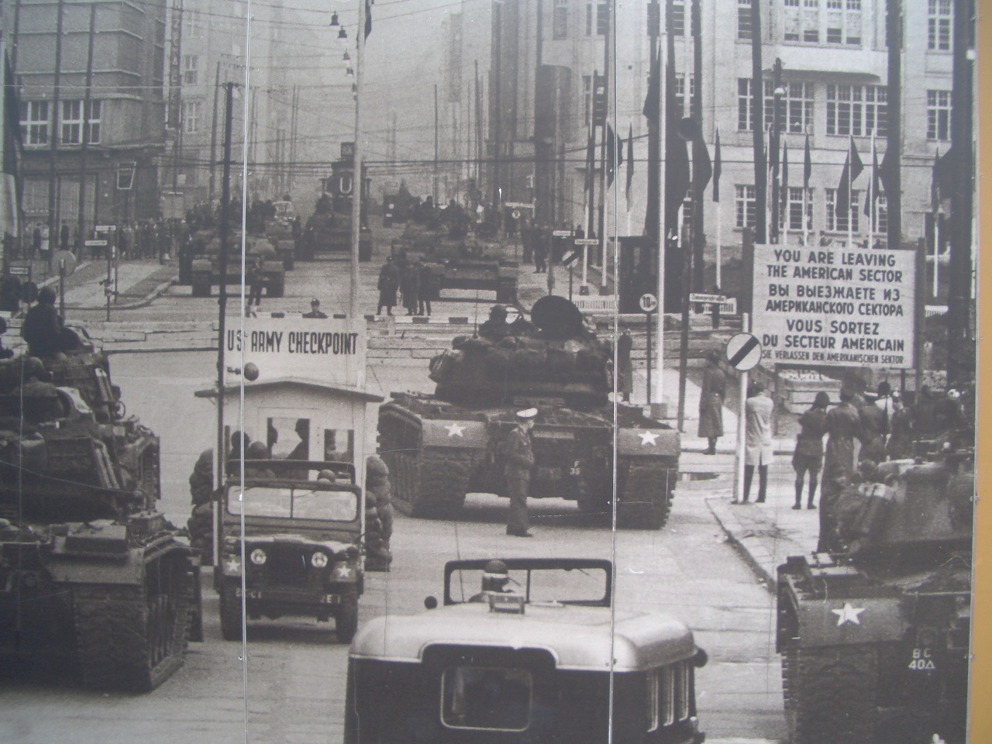
写真1 第2次世界大戦後の東西ベルリン分岐点チャーリー・ポイント

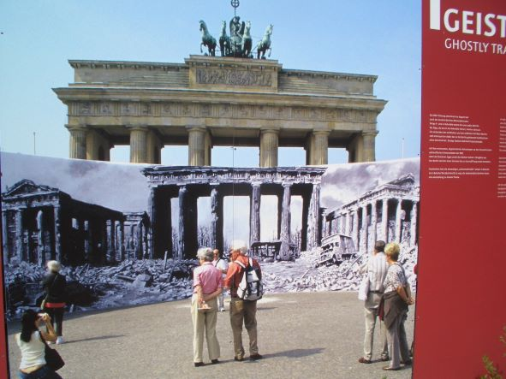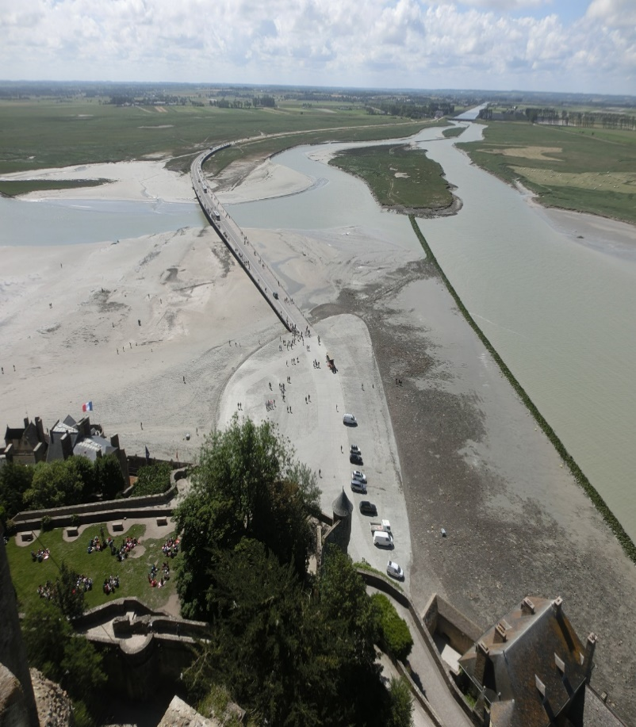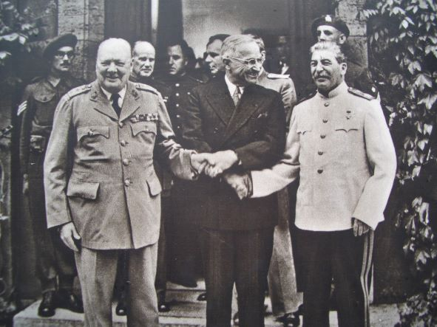
写真2ブランデンブルク門（戦後写真と2018年） 写真3ポツダム会議のチャーチル（左）、
トルーマン（中央）とスターリン（右）

ドイツの友人によると‟東ベルリン復興で一番大変だったのは、古い道路が利用できないので、掘り返してコンクリート道路を作り直した‟そうです。ベルリンには、多くの観光スポットがありますが、統一ドイツの象徴と言われるブランデンブルグ門（写真2）は、戦後破壊された当時の写真と比較できます。ベルリン東郊外のポツダム会議（写真3）では、英国のチャーチル首相、アメリカのトルーマン大統領とソ連のスターリン書記長が戦後の世界情勢を決定したのです。ベルリンの壁崩壊から18年後の復興の様子（写真4）ではブランデンブルク門はまだ修復中ですが、手前の旧東ベルリン地区の整備は可成り進行していたようです。
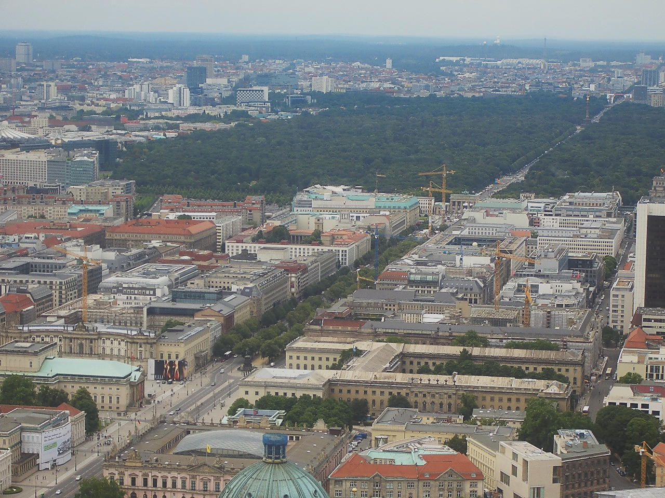
写真4 TVタワーから眺めるベルリンの街（2007年）：旧東ベルリン地区（手前）、ティーアガルテン緑地帯（中央）、旧西ベルリン中心街（遠方中央）、工事中のブランデンブルグ門（中央右）

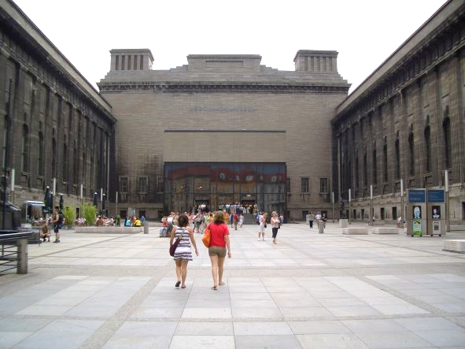
写真5ペルガモン博物館（東ベルリン地区）

東ベルリンは、現在ベルリンの中心部で博物館島と呼ばれる小さな島にペルガモン博物館（写真5、6）があり、古代ギリシャで発掘された「ゼウスの大祭壇」や古代バビロニアからの「イシュタール門」等の巨大な遺跡のモデルや発掘物で有名です。この島には天井ドームのあるベルリン大聖堂があります。東ベルリン地区には1621年創業ベルリン最古のレストラン、ツア・レッテン・インスタンツ（写真7）があり、ナポレオンが座ったと伝えられる席（写真8）が有名です。
西ベルリンの中心は、戦争で教会の先端部分を破壊されたカイザー・ヴィルヘルム記念教会のあるツォー駅周辺で、クーダムという高級ショッピング街や有名なケンピンスキー・ホテルとベルリン動物園やベルリン工科大学があります。ベルリン市内の交通には、バスや電車が便利です。ベルリン郊外のシャルロッテンブルグ宮殿は、プロイセン国王の豪華な夏の別荘です。
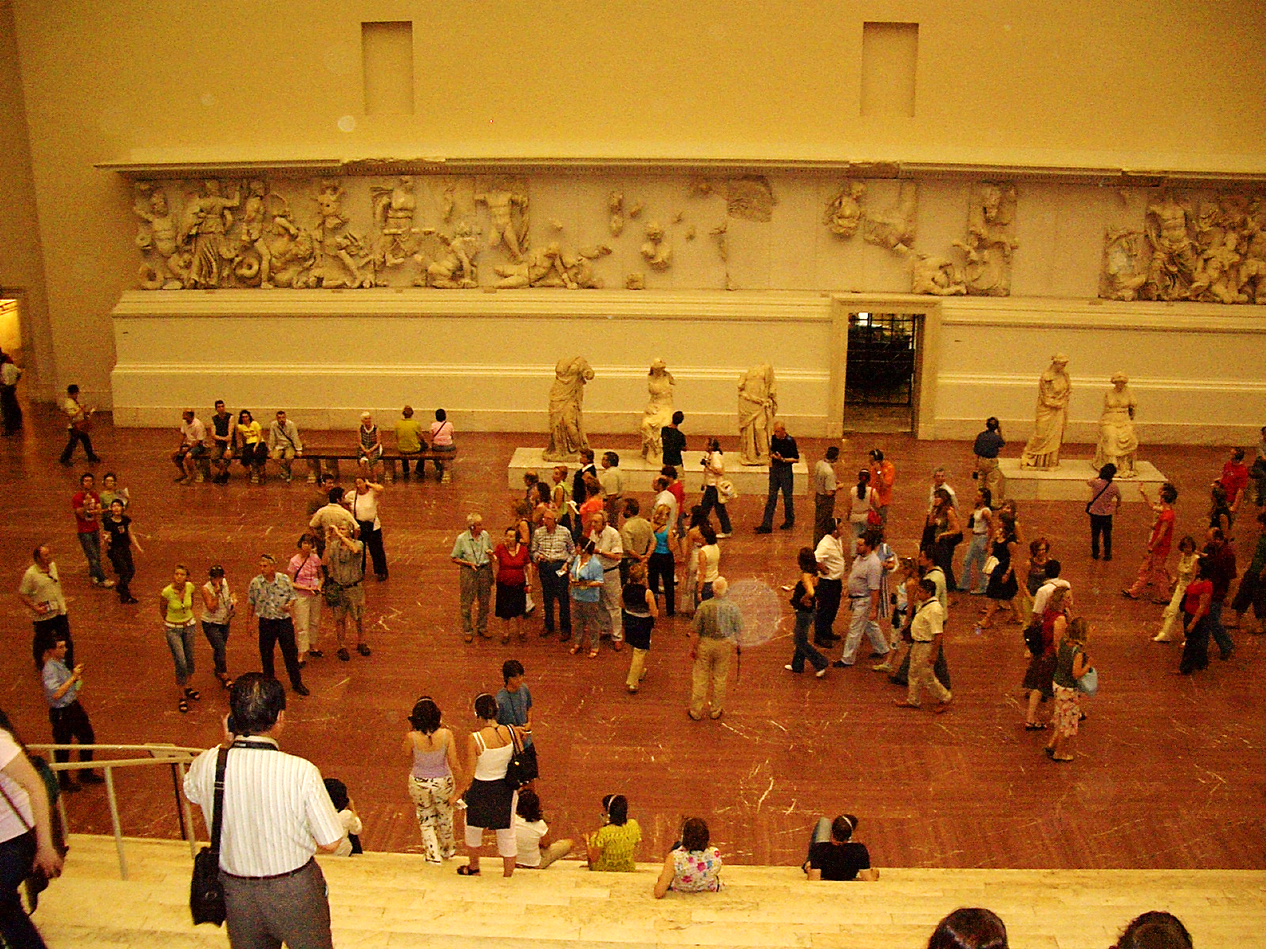
写真6 ペルガモン博物館内の巨大な遺跡の展示

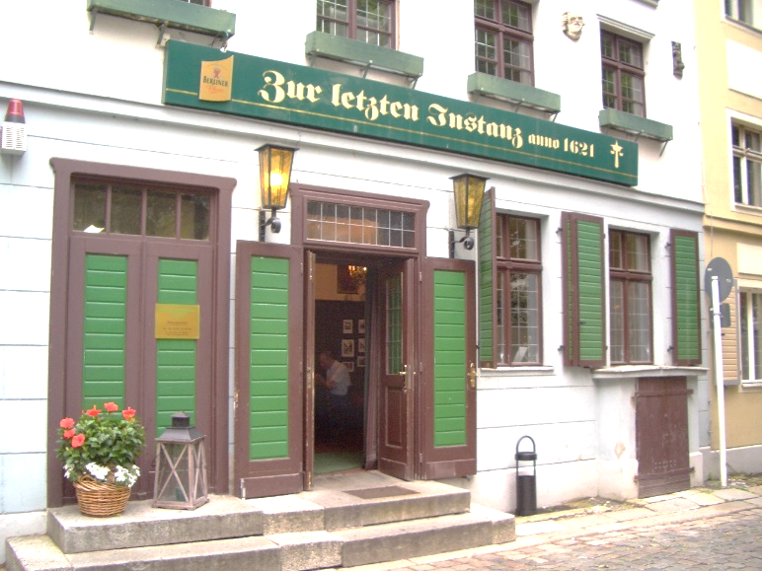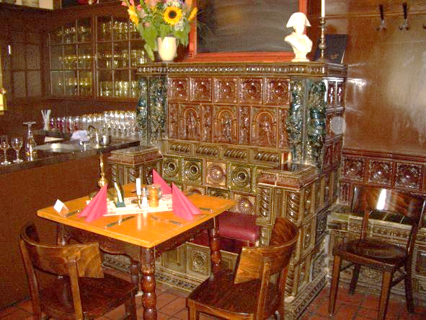
写真7ツア・レッテン・インスタンツ 写真8ナポレオンが座ったと言われる暖炉前席

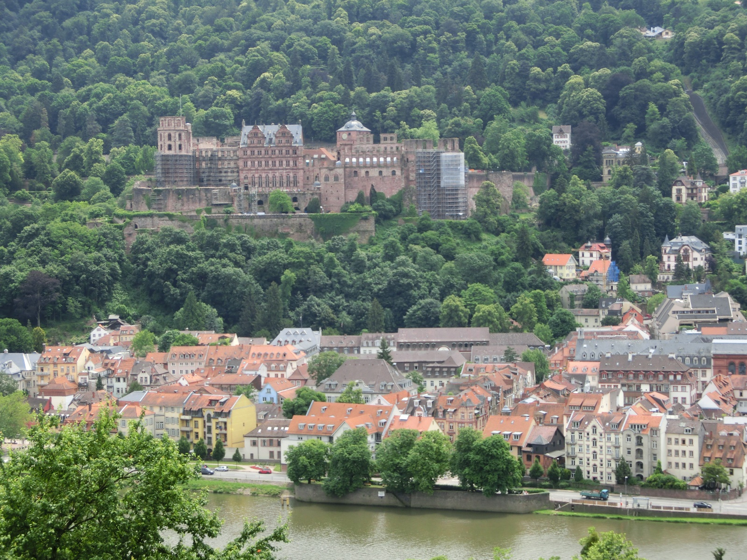
写真9 ハイデルベルグ城と街の家屋（景色の良い哲学の道から撮影）

ハイデルベルグは学生の街として有名ですが、ゲーテやショパンなどの詩人や芸術家が訪れたことでも知られています。ハイデルベルグ大学はドイツ最古1386年創立です。ハイデルベルグ城（写真11）は丘の上の森の中に建っていますが、景色の良い哲学の道(Philosophenweg)は川を越えた城の反対側の丘の散策の山道で知られています。京都にも哲学の道という同名の桜並木の美しい通リがあるのを思い出します。
ミュンへン（ミュニック）はドイツ南部バイエルン（バベリア）地方の首都で人気のある都市です。ここはドイツの山岳地帯の始まる場所で、‟夢見るような美しい‟ノイシュバンスタイン城やドイツアルプスの観光地ガーミッシ・パーテンキルヘンに近く、オーストリア・アルプスの始まる地域です。
ミュンヘンのラットハウス（市庁舎）の仕掛け時計（写真10）は、人間と同じ大きさの複数の人形が一定時間になると音楽に合わせて回転して出場するのです。これを眺めるために多くの観光客が集まります。ドイツでは町の市庁舎の地下にはラーツケラーと呼ばれる酒場食堂があります。ここではワイン、ビールやドイツ料理を妥当な値段で楽しむ事ができます。
ドイツ博物館では、レントゲンによるX線の発見に使用した実験器具の写真とモデル（写真11）があり、初期の自転車や飛行機など多くの興味ある展示があります。オクトーバーフェストはミュンヘンから始まったのですが、その中心はホフ・ブロイハウス（写真12）です。ここは16世紀からの王室の御用醸造所だったそうで、楽団もあり世界最大のビアホールと思います。ミュンヘン郊外に珍しい美人画ギャラリーのあるニンヘンブルグ城があります。ここは貴族の夏の離宮でしたが、宮廷画家が王の要請で描いた36点に及ぶ素晴らしい美人画が展示されています。
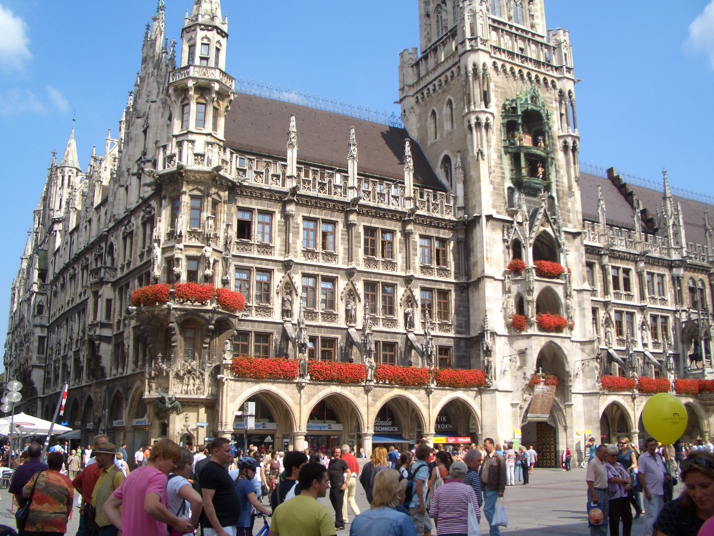写真10 ミュンヒェンのラットハウス（市庁舎）と仕掛け時計

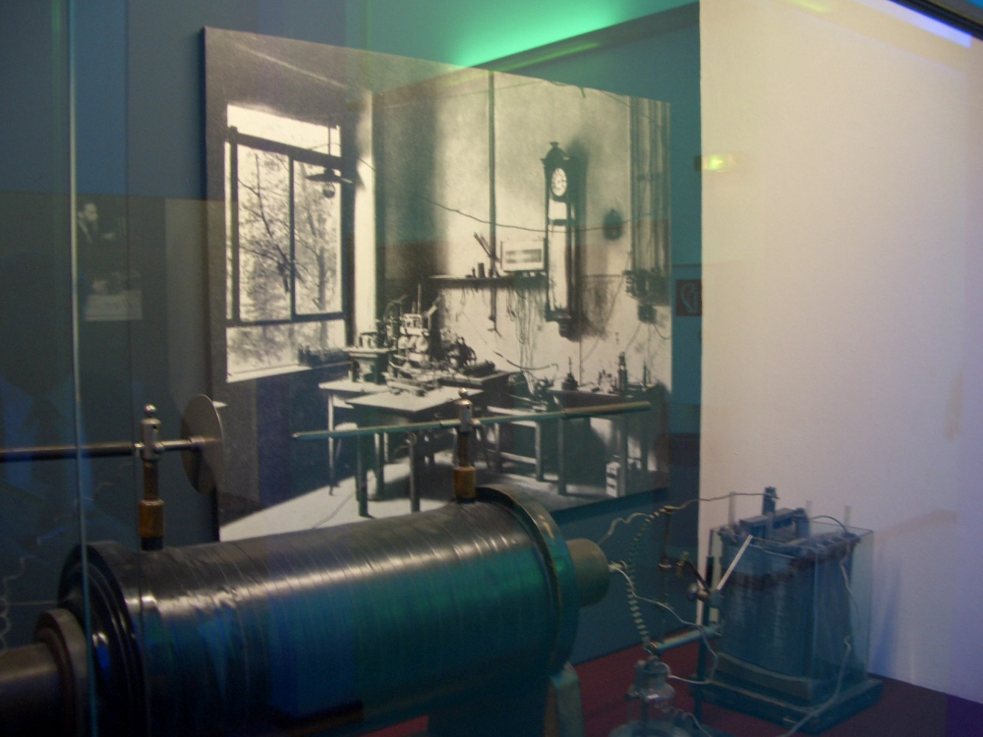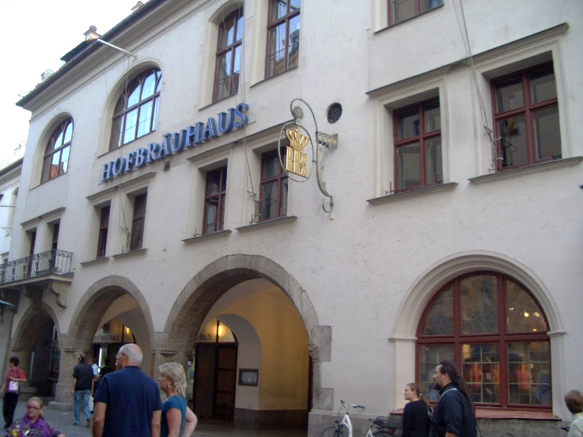
写真11 ドイツ博物館のレントゲン実験室 写真12 ホフ・ブロイハウス

1990年ミュンヘンとオーストリアのインスブルックの中間にあるシュロス・エルモウという山岳地帯の巨大な山小屋のような国際会議場に、私はICRU委員の会議に参加したのです。ホテルが満員だったので私と家族は近くの村のホテルに宿泊したのですが、ドイツ人のハ―ウィグ・パレッキ委員は「滞在中自由に使って下さい」と彼のベンツを貸してくれたのです。この申し出には驚きましたが、とても便利だったことに深く感謝したことがあります。このような好意は‟誰も容易にできる事ではない‟と思いますが、ドイツ人を理解する経験の一つと感じています。

この記事の冒頭に‟ドイツ人は日本人と似ているのか”との疑問を述べましたが、今まで私の経験では‟ドイツ人は論理性が強くとても親切で素敵な人々”と思います。しかし日本人もドイツ人も個人差のある事に注意が必要です。
ドイツのソーセージは各地で色々な種類があり、ベルリンのソーセージ・スタンドでは好物を選ぶ事ができます。ニュールンベルグのレストランのメニューは特徴ある小さな（10センチ程）白ソーセージだけですが、とても美味しく、好きなだけお替りできます。ハイデルベルグのソーセージとロールキャベツ（写真13）も美味しく戴けます。特徴あるドイツ料理のアイスバイン（写真14）は骨付き豚足料理で、マスタードやホース・ラディシで食べるのですが、大好物なので訪問中には必ず賞味することにしています。

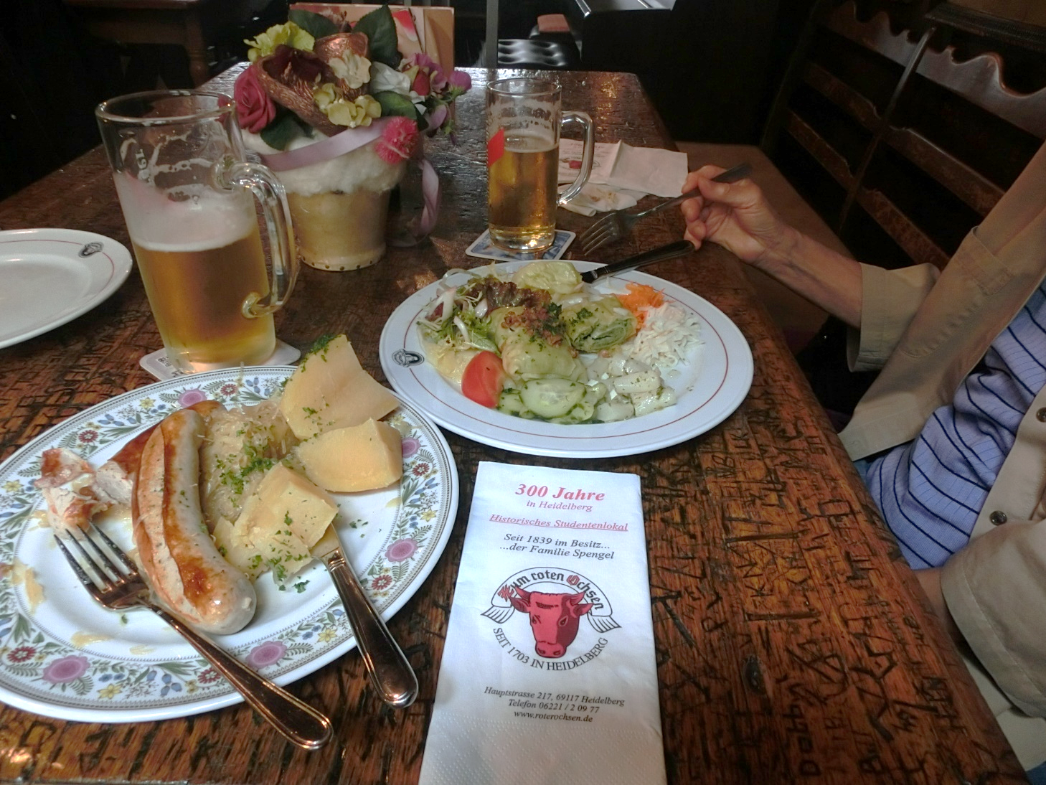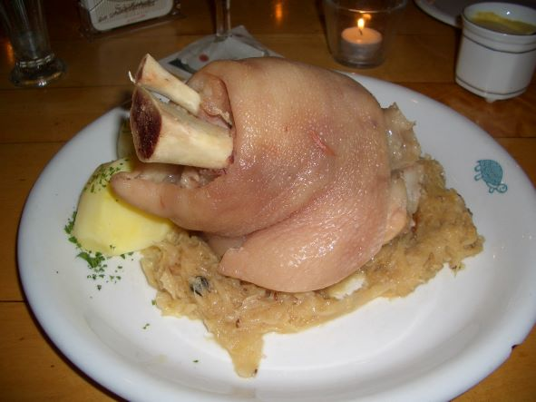
写真13ソーセージとロール・キャベツ 写真14ドイツ豚足料理アイスバイン

最後にドイツ語圏のオーストリアについて追加します。ウイーン大学のハ―ウィグ・イムホフ教授はシカゴ大学留学中に共同研究者でしたが、いつも“ドイツ語を喋る地域では”と表現するのに気がついていました。英語、スペイン語とポルトガル語以外では、同じ言葉を喋る主要国はドイツとオーストリアだけと思います。ウイーンの中心には見事なゴシック風シュテファン寺院があります。その公共広場から閲覧できる寺院の資料展示窓から、モーツアルトの日記には‟今日16歳の若者が会いに来たが、彼の名はベートーベン‟と書かれていました。

